ACTIVIDAD 1  
FUNDAMENTOS DE PROGRAMACIÓN  
  
***FERNANDA CÁRDENAS   
T07196282***  
**GITHUB**: <https://github.com/Git-AJAX/FundamentosProgramaci-n.git>

**PARTE 1. CISCO**

**PARTE 2. EJERCICIOS 2 Y 3  
EJERCICIO 2  
*Paso 1:***  
- Precio del jersey: 500 pesos  
- Descuento del jersey: 25%  
  
***Paso 2:***  
- Monto_descuento = (500)(25/100)   
- Precio_final = 500 – [(500)(25/100)]   
  
***Paso 3:***  
- Calcular el monto del descuento  
- Calcular el precio con descuento del jersey  
- Mostrar el Precio del jersey y el dinero ahorrado  
  
***Paso 4:***  
INICIO  
//Datos  
Leer precio_jersey = 500  
Leer descuento = 25  
  
//Calcular  
monto_descuento = precio_jersey * (descuento / 100)  
precio_final = precio_jersey – monto_descuento  
  
//Mostrar  
Mostrar “Precio del jersey:” + precio_jersey  
Mostrar “Descuento:” + descuento  
Mostrar “Precio con descuento:” + precio_final  
Mostrar “Dinero ahorrado:” + descuento  
FIN

***Paso 5:***Diagrama en LucidChart

**EJERCICIO 3  
*Paso 1:***- Calificación 1: 85  
- Calificación 2: 90  
- Calificación 3: 78  
- cant_calif: 3  
- APROBADO = promedio > 70  
- REPROBADO = promedio < 70  
  
***Paso 2:***  
- Promedio = (Calif 1 + Calif 2 + Calif 3) / (cant_calif) = 84.3  
  
***Paso 3:***  
- Calcular el promedio  
- Mostrar si el estudiante Aprobó o reprobó  
  
***Paso 4:***  
INICIO  
//Datos  
Leer cant_calif = 3  
Leer calif_1 = 85  
Leer calif_2 = 90  
Leer calif_3 = 78  
  
//Calcular  
prom = (calif_1 + calif_2 + calif_3) / cant_calif  
  
//Decisión  
SI alumno_aprobado  
prom > 70  
Mostrar “Aprobado”  
  
SINO alumno_reprobado  
prom < 70  
Mostrar “No Aprobado”  
  
FINSI

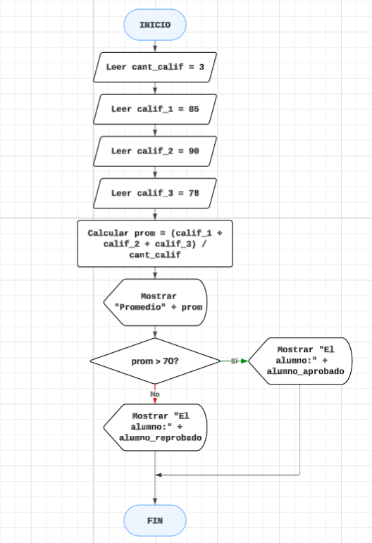//Mostrar   
Mostrar “Promedio” + prom  
Mostrar “El alumno:” + alumno_aprobado  
FIN  
  
***Paso 5:***  
Diagrama en LucidChart